Technika Klasa 4

KROK 1.
►WPISZ KRÓTKĄ PONIŻSZĄ NOTATKĘ DO ZESZYTU (OZNACZONO NA RÓŻOWO)

Temat: Skrzyżowanie z drogą z pierwszeństwem przejazdu.

SKRZYŻOWANIA Z DROGĄ Z PIERWSZEŃSTWEM PRZEJAZDU- to skrzyżowania, na których pojawiają się znaki regulujące kolejność przejazdu.

Narysuj do zeszytu 3 nowe znaki!


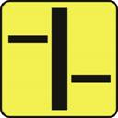


Linia najgrubsza na tych znakach oznacza drogę z pierwszeństwem (drogę główną)

KROK 2.

►NASTĘPNIE PRZYPOMNIJ SOBIE ZNACZENIE ZNAKÓW
(bez zapisywania do zeszytu). Wszystkie te znaki już poznaliśmy.
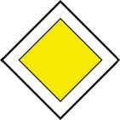
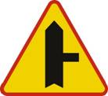
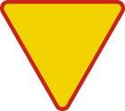

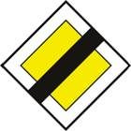
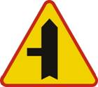

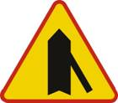
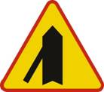


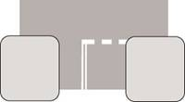

KROK 3.
►PRZED PRZYSTĄPIENIEM DO ROZWIĄZYWANIA ĆWICZEŃ W PODRĘCZNIKU OBEJRZYJ PONIŻSZE FILMIKI Z LINKÓW

https://www.youtube.com/watch?v=Ao81dCLPsqc

https://www.youtube.com/watch?v=9WoNizgIQ4k

https://www.youtube.com/watch?v=kN4pWC6hwLQ

https://www.youtube.com/watch?v=i0tnTyv-s3s

KROK 4.
►ROZWIĄŻ ĆWICZENIE 3 ZE STRONY 55 ORAZ ĆWICZENIE 4 ZE STRONY 56. (Efekt pracy sfotografuj i prześlij na mój adres e-mail)
Pamiętaj o wszystkich zasadach poruszania się na takich skrzyżowaniach. Obserwuj dobrze znaki!!

POWODZENIA :)

